2.1 导数及微分
2.1.11 对数求导法 2.1.12参数方程所确定的函数的导数
一、相关问题
1.设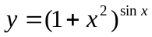，求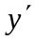。
2.求三叶玫瑰线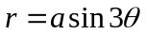在对应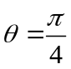的点处的切线方程。
二、相关知识
1.何谓对数求导法？
2.怎样求参数方程所确定的函数的导数？
三、练习题
1.求函数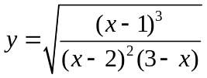的导数。
2.设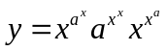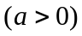，求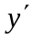。
3.设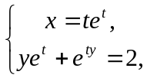 求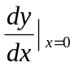。
4.设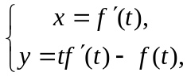其中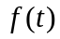三阶可导且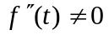，求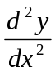，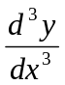。
5.求三叶玫瑰线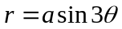在对应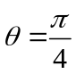的点处的切线方程。
6.设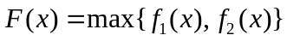的定义域为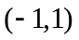，其中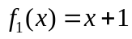，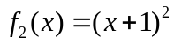，在定义域内，求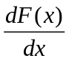。
四、思考题
1.对那些函数求导数用对数求导法？
2.怎样求极坐标方程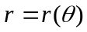的导数

